
Esperanto-Klubo „La Ponto“ Písek
invitas vin elkore al la tradicia

AnkRo – Antaŭkristnaska renkontiĝo
okazonta sabate la 12-an de decembro 2015
en Písek

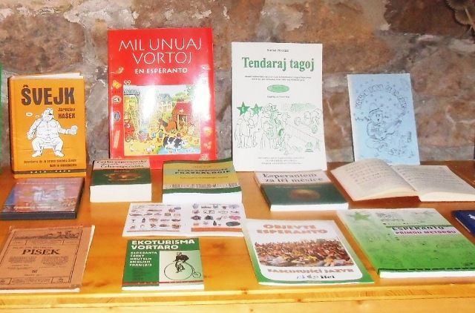
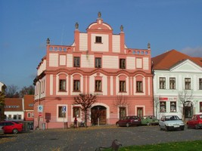

PLANATA PROGRAMO:

10:00-11:30 La 8-a Adventa matineo
en klubejo de la Urba biblioteko Písek (Alšovo nám. 85)

info kaj mapeto en http://www.knih-pi.cz/

medita literatura-muzika programo
kun ekspozicieto de Esperanto-libroj kaj ĉi-foje ankaŭ
de historiaj kristnaskaj bildkartoj
(okazos ĉeĥlingve, ankaŭ por neesperantista publiko)
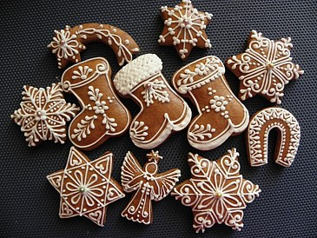
Tagmeza paŭzo
proponatas vizito de la ponto kaj de la ĉefplaco
kun kristnaska arbo kaj granda pajla betlehemo
(onidire unusola tiaspeca en Ĉeĥio) kaj ekstera adventa kafejo, vizito de popolmetia adventa merkatejo
antaŭ la dekana preĝejo
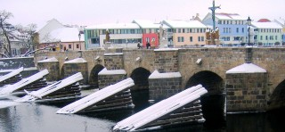
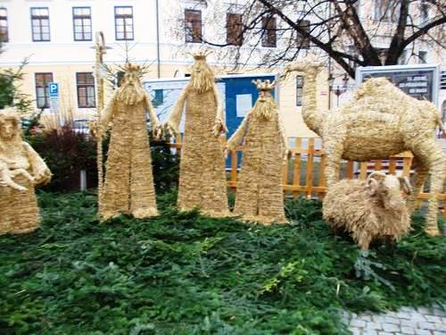

(12:45)-13:30-16:00
TRADICIA KRISTNASKA POSTTAGMEZO
en historia salono (t.n.“ĉevalejo“) de interna korto
de la paroĥejo Písek
Bakaláře 43/6 (tuj apud la ĉefpreĝejo)
- enirejo tra la granda pordego maldekstre (ne tra la pordo!)
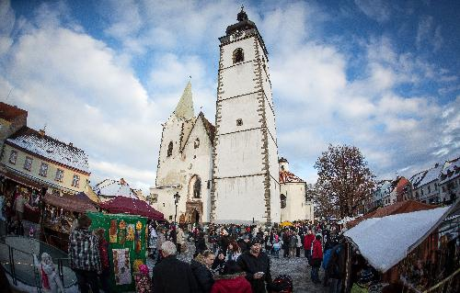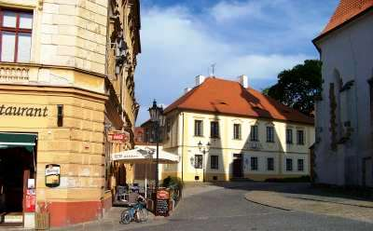
12:45-13:30 iom post ioma alveno, varmiĝo, refreŝiĝo kaj manĝetado, libera babilado, ornamado de la ejo, preparo
de la programo kaj de la tombolo,
klubanoj - pago de la kotizoj por la ĈEA kaj klubo por 2017

ekde 13:30 Solena zamenhofa kaj kristnaska programo
Kiel ni memorigos la Zamenhof-jaron 2017?
Detektiva esplorado pri komencoj de Esperanto
en la regionoj de Písek kaj Tábor
Alportado de Lumo, komuna legado el Evangelio,
kristnaskaj kantoj, tranĉado de pomo
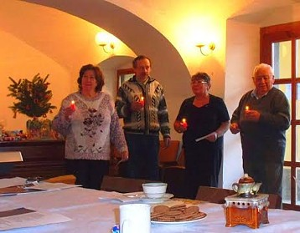
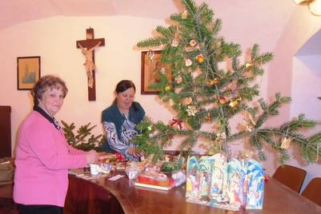

komuna tosto Kristnaska kaj antaŭnaskiĝtaga
(okaze de 85jariĝo de s-ano Mendl en januaro)
frandado kaj babilado, donacetdisdonado,
medito ĉe kandeloj, aktualaĵoj el Esperantujo
invito al la jarkunveno,
adiaŭa kantado kun gitaro




PARTOPRENKOTIZO por AnkRo: 100,- Kč
inkluzivas: kompletan programon, organizajn elspezojn (luprezon k.a.) kaj refreŝiĝon
(kafon/teon, vinon/sukon por tosto,
garnitajn panetojn, kukojn)
Viaj kontribuoj (trinkaĵoj/frandaĵoj)
por la solena tabulo
kaj 2 pakitaj donacetoj por tombolo
estas bonvenaj!
Kaze de intereso bv. nepre konfirmi
ĝis merkredo 7.12. matene vian partoprenon!
(por ke ni i.a.sciu kvanton da trinkaĵoj
kaj manĝaĵoj por aĉeto!)

ĉe la adreso
pavla.esperanto@gmail.com
aŭ telefone (774 942424)

Antaŭdankon por via kunlaboremo☺!

Laŭ antaŭa interkonsento ni povas aranĝi aŭtomobilan veturigon de/al stacidomo!
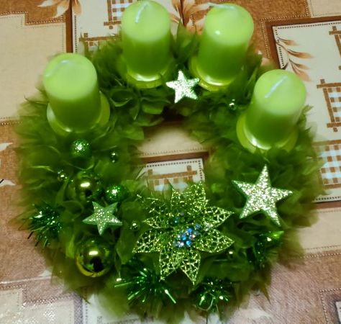

Nome de la klubo antaŭĝojas vin
Pavla Dvořáková

